Задание «Мягкие лапки»

Сверстать интерактивную страничку в соответствии с макетом. Макет, текст, картинки и тех.инфу для вёрстки можно найти в архиве soft-paws.rar

Задание выполняется в три этапа.

Каждый этап по шагам расписан в файле Задание.docx.   
**Не торопитесь!** Сверстав HTML-код сверьтесь с файлом screen-HTML.jpg.

Расписывая css-оформление отрабатывайте каждое стилевой правило, т.е. написав одну строчку кода css сохраните css-файл и посмотрите, что изменилось в браузере. Это поможет Вам самостоятельно выполнить дополнительное задание под цифрой 4.

1. **Вёрстка HTML-файла**В работе используем теги: h1, h2, p, b, ul, img.  
   Результат можно сверить с файлом screen-HTML.jpg.
2. **CSS-файл**
   1. Создать новый CSS -файл style.css. Сохранить рядом с файлом index.html  
      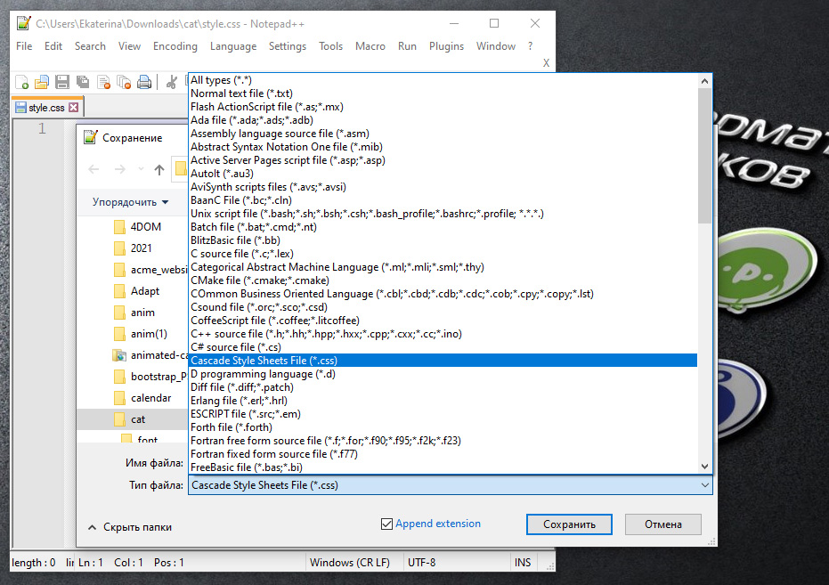
   2. **Подключить к файлу index.html**  
      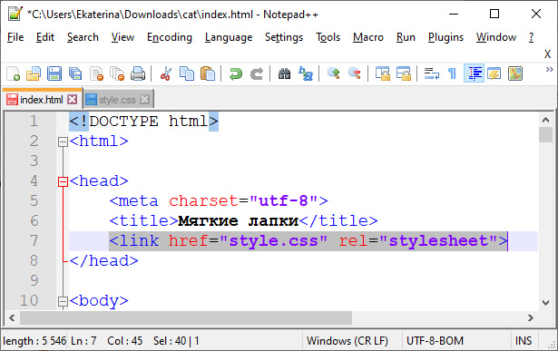
3. **Оформление CSS, синтаксис в CSS-файле**
   1. Стилевые правила для body  
      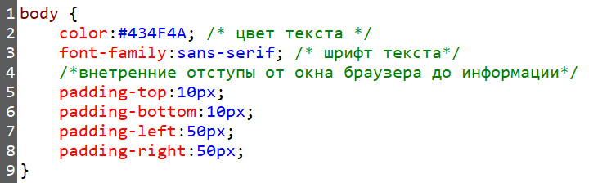
   2. Стилевые правила для h1  
      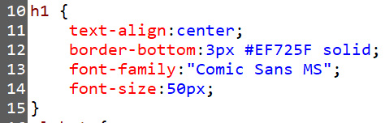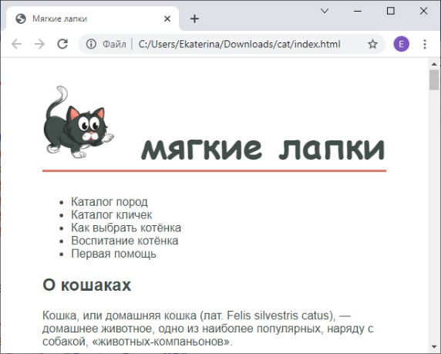
   3. Маркированному списку с котиками добавит класс, в css-файле следующие правила  
      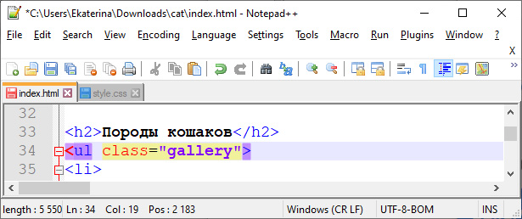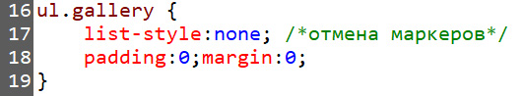
   4. Элементам маркированного списка пропишите свойства  
      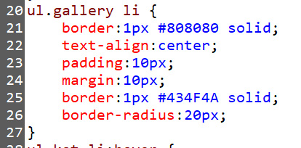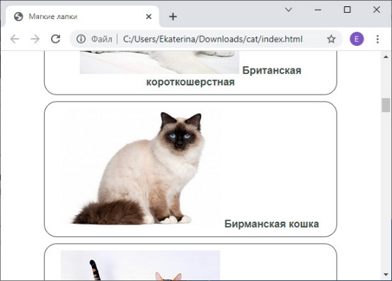
   5. Для тега b указать следующие правила css  
      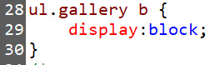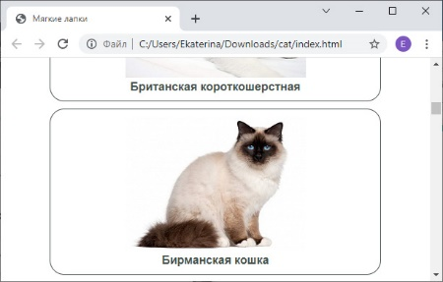
   6. Вернёмся к селектору ul.gallery и допишем волшебный набор правил  
      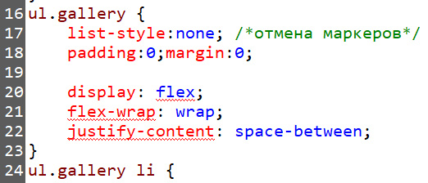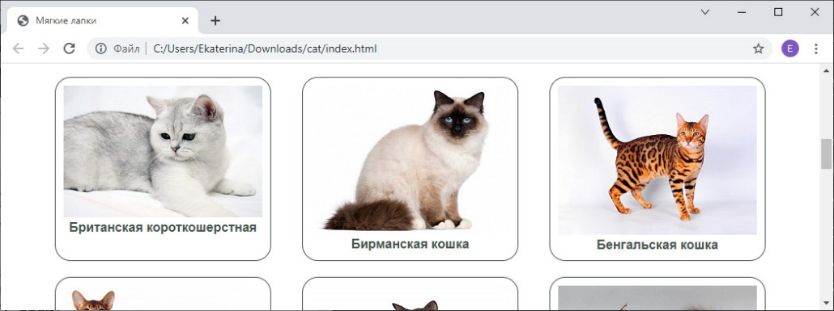
   7. Последнему тегу параграфа применить класс footer и прописать стилевые правила  
      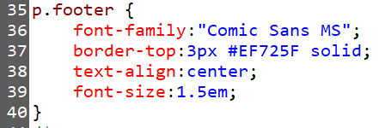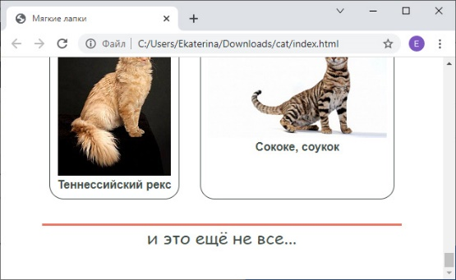
   8. Добавим интерактивности страничке. При наведении курсора мыши на кошака рамочка становиться розовой и появляется всплывающая подпись.  
      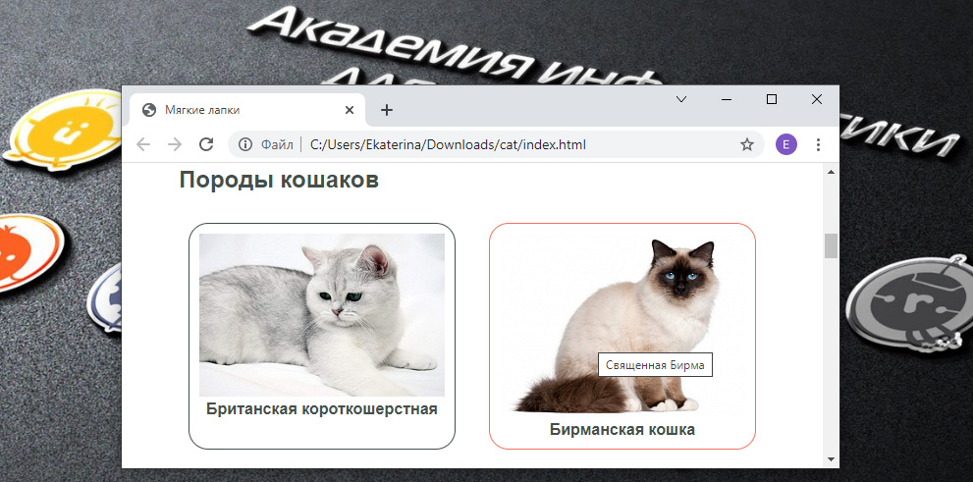  
        
      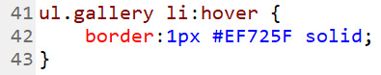  
      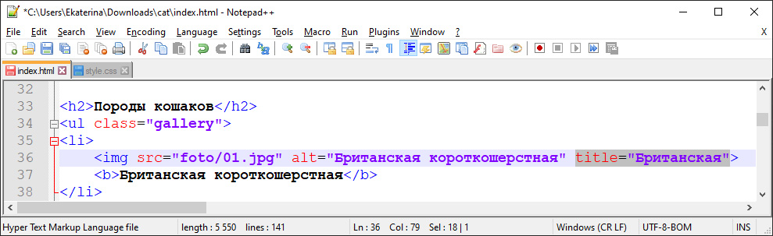
4. **Дополнительно.**  
   Если Вы последователь отрабатывали каждое стилевое правило, то Вам не составит труда оформить будущую панель навигации  
   